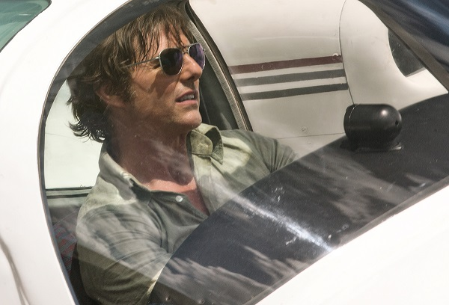
Barry Seal: Nebeský gauner
(American Made)
Premiéra: 24. 8. 2017

UIP - Universal, USA, 2017
Réžia: Doug Liman
Scenár: Gary Spinelli
Kamera: César Charlone
Hudba: Christophe Beck
Hrajú: Tom Cruise, Domhnall Gleeson, Caleb Landry Jones, Sarah Wright

CIA, Biely dom, Pablo Escobar. So všetkými sa zahrával.

Režisér úspešného sci-fi Na hrane zajtrajška Doug Liman sa opäť spojil s Tomom Cruisom a natočili príbeh podľa skutočnej udalosti, ktorý je jedným slovom neuveriteľný.
Barry Seal (Tom Cruise) pracuje ako pilot dopravného lietadla a rutina amerických vnútroštátnych letov ho začne ubíjať. Aj preto nadšene skočí po ponuke "náhodne okoloidúceho", z ktorého sa vykľuje agent CIA (Domhnall Gleeson), aby pilotoval pod záštitou tajných služieb. Barryho čakajú prelety nad základňami kolumbijských narkobarónov, z ktorých zhotovuje širokú fotodokumentáciu, nutnú pre boj s drogovými kartelmi. Lenže prečo lietať len tak naprázdno, keď sa môžete spojiť aj s protistranou a okrem fotiek pre CIA voziť do Ameriky aj drogy? A prečo sa zároveň nestať informátorom DEA (Národná agentúra pre boj s drogami), ktorá má v oblasti tiež svoje špecifické záujmy? A prečo sa rovno nezapojiť do jednej z najväčších tajných operácií, ktoré kedy americká vláda zosnovala? Barry to proste hrá na všetky svetové strany a ide mu to viac než dobre. Už dávno sa nenudí, má krásnu ženu, topí sa v peniazoch a vôbec si nepripúšťa, čo sa stane, ak sa tento domček z kariet raz zrúti. Ale on sa jedného dňa zrúti.
Barry Seal hazarduje s vlastným aj s cudzími životmi a robí to s takým nadhľadom a noblesou, že mu chtiac-nechtiac musíte fandiť.. Aj keď ho jeho činy mnohokrát zaženú do kúta, vždy z neho utečie nejakým postranným východom a nahodí taký odzbrojujúci úsmev, že by ste ho za to snáď zabili.

Prístupnosť: nevhodné pre deti do 12 rokov
Žáner: akčná dráma
Verzia: anglicky so slovenskými titulkami
Stopáž: 114 min
Formát: 2D DCP, zvuk 5.1
Monopol: 24. 8. 2020

